Installer PrimTux
Voici comment installer PrimTux sur un ordinateur.

Démarrer en mode Installation
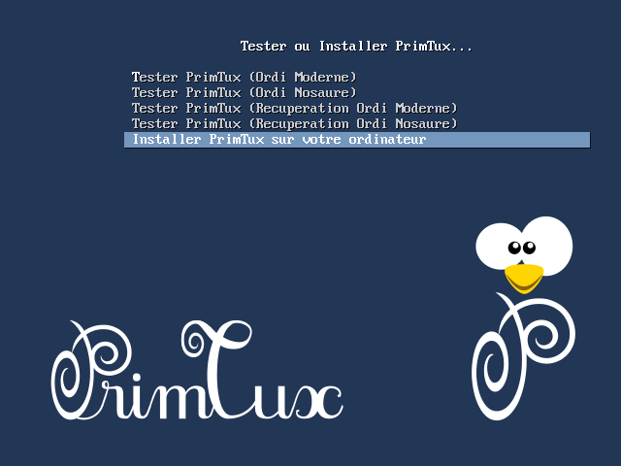

Choix du clavier
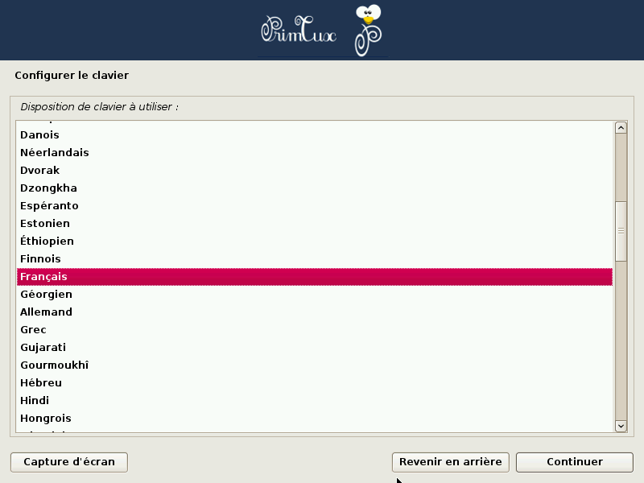

Choix du nom de la machine sur le réseau
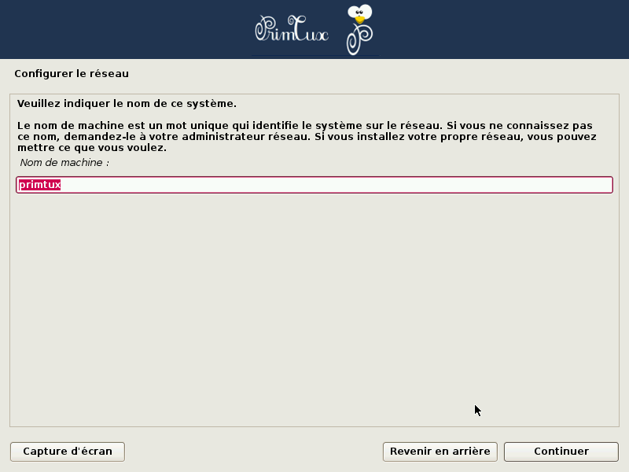

Partitionner les disques

L'ordinateur ne possède qu'un disque dur
La racine, le Swap et Grub sont configurés automatiquement.
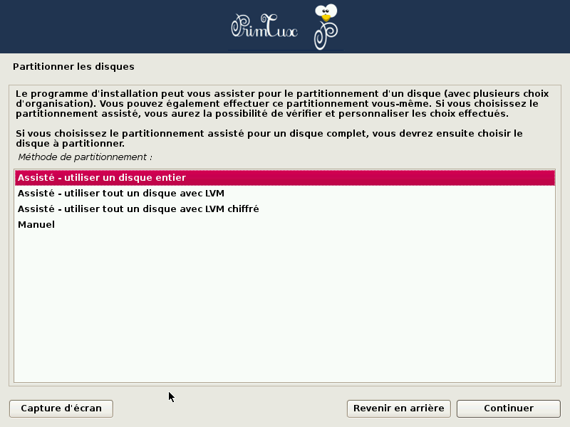
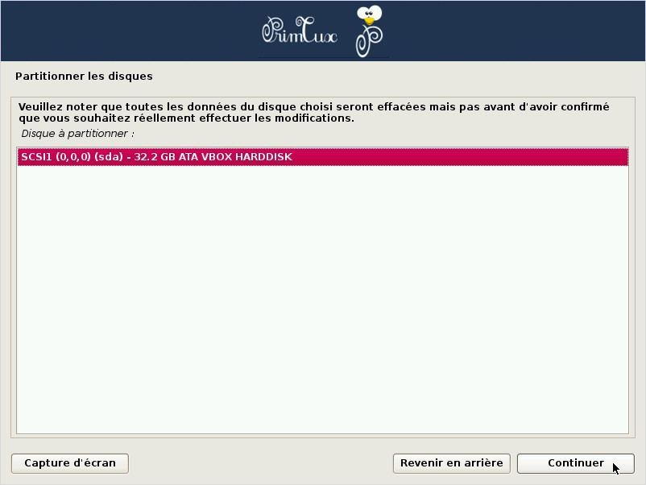
Le disque dur sera divisé en 2 parties: le système et le Swap (encadrés ici en vert). Les 2 partitions seront formatées (indiqué par le F encadré en rouge).
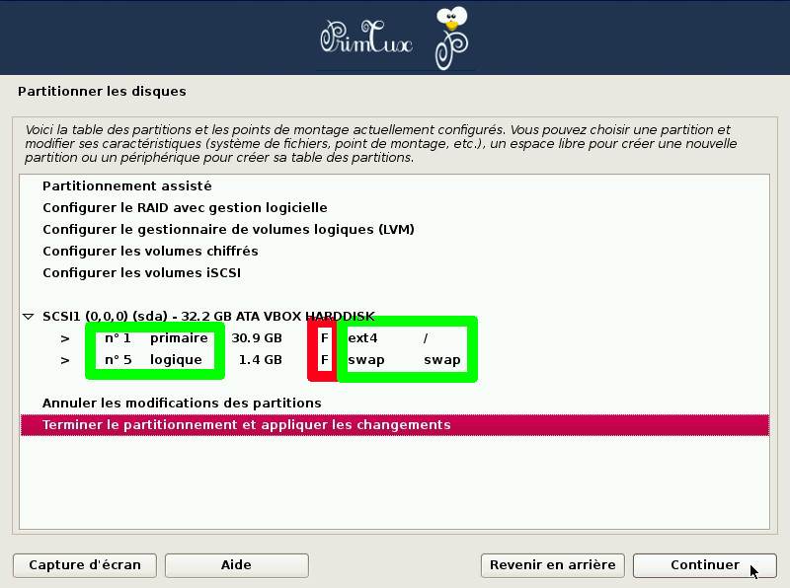

L'ordinateur possède plusieurs disques durs
Double-cliquer sur le disque dur sur lequel sera installé PrimTux:
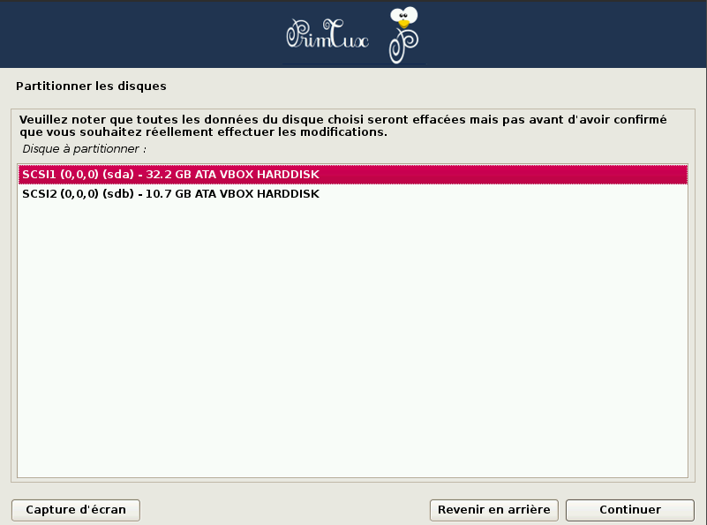
Le disque dur choisi (ici en jaune) sera formaté (indiqué par les F en rouge) et partitionné en 2 parties (en vert): la partition système et le Swap. Le disque dur non sélectionné (ici en bleu) ne subira aucune modification:
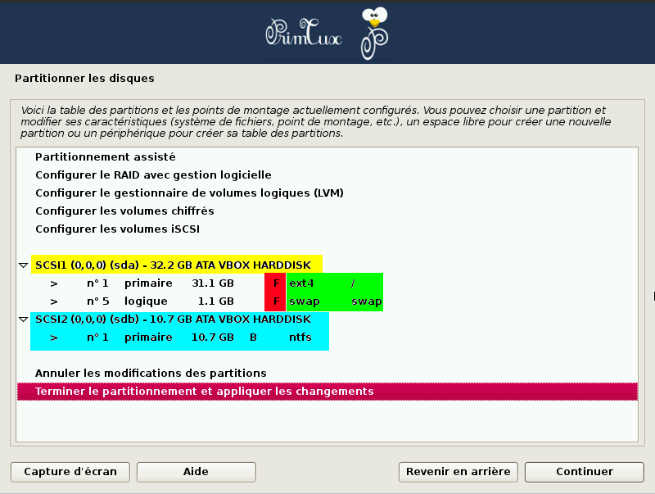

Confirmation des changements à apporter avant installation (bien lire le résumé)
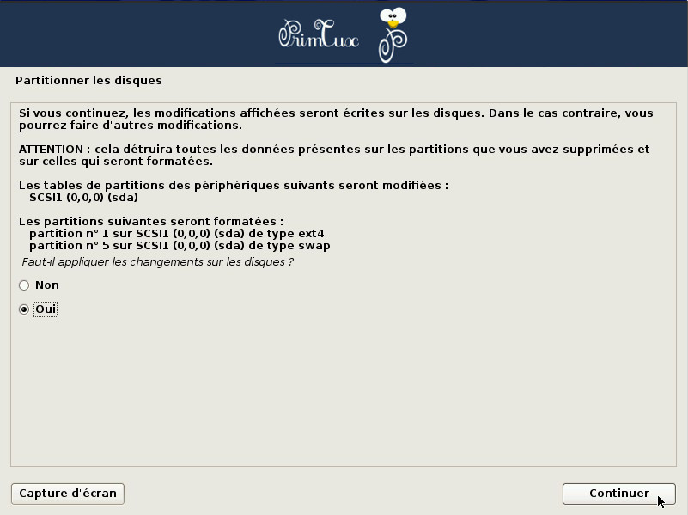

Installation du système
Copie des données sur le disque dur.
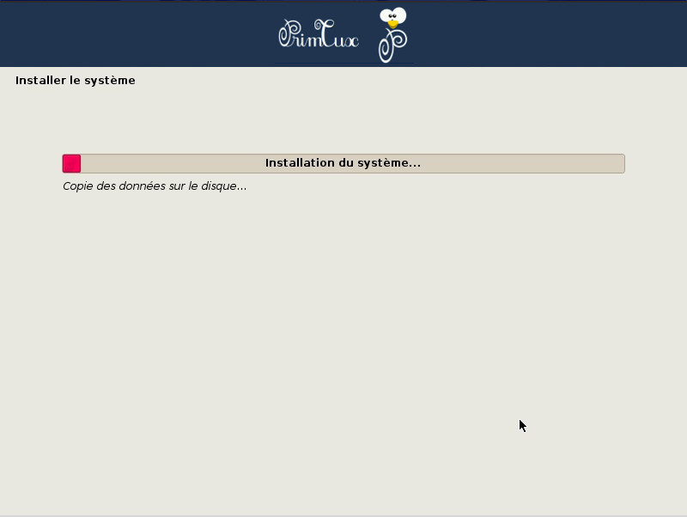
Choix du disque dur pour l'installation du programme de démarrage Grub :
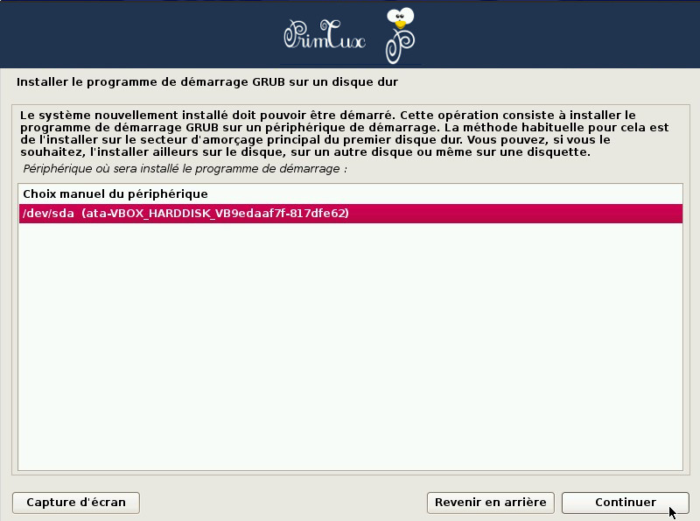
L'installation du système est terminée. En cas d'utilisation d'un DVD, il sera éjecté.
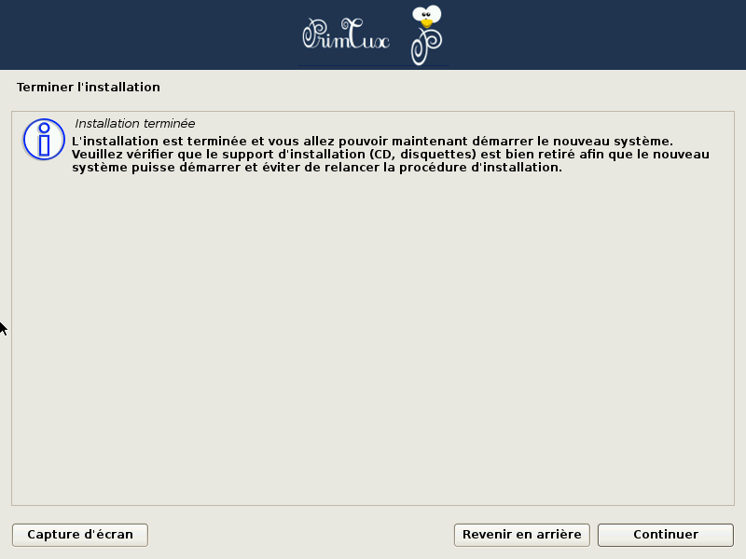
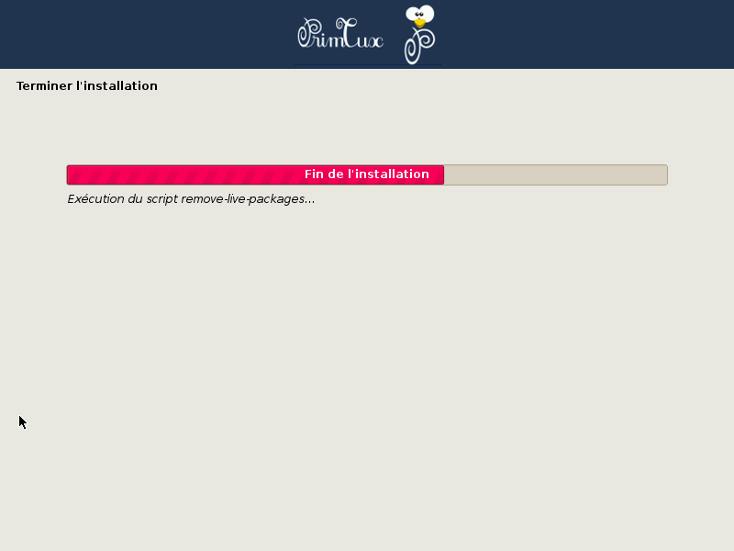

Premier démarrage
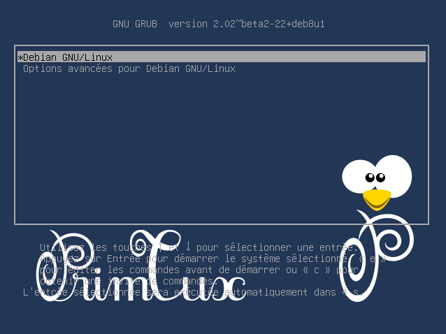
Choisir les options avancées permettra de démarrer en mode Ordi Nosaure sous PrimTux2 (non-PAE pour les initiés).
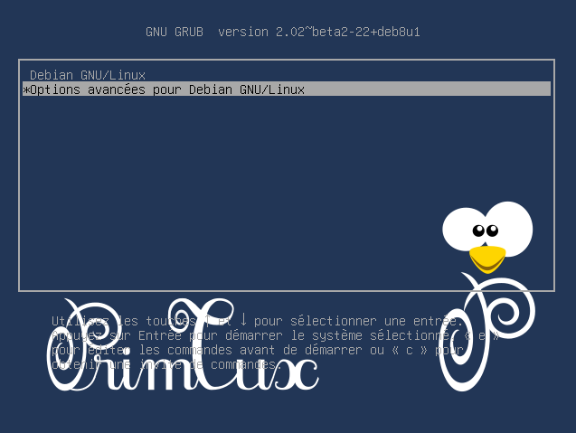
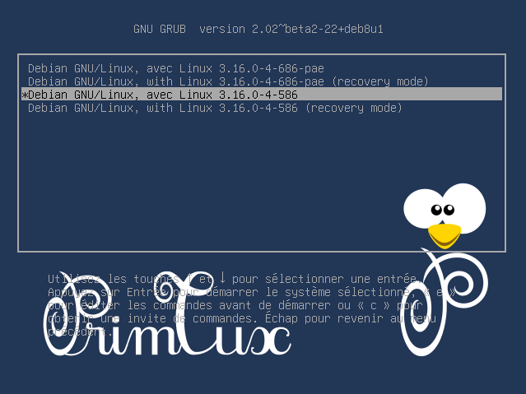
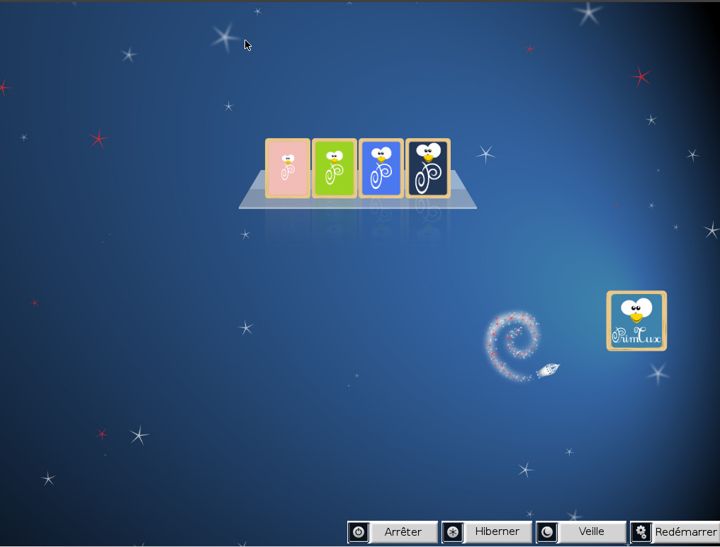

Post-installation
Vous pouvez maintenant faire votre Post-installation de PrimTux

